Communiqué de presse
Dornbirn, janvier 2012

Où shopper est un vrai plaisir
Le magasin de mode Vockeroth a adopté la technologie moderne des LED
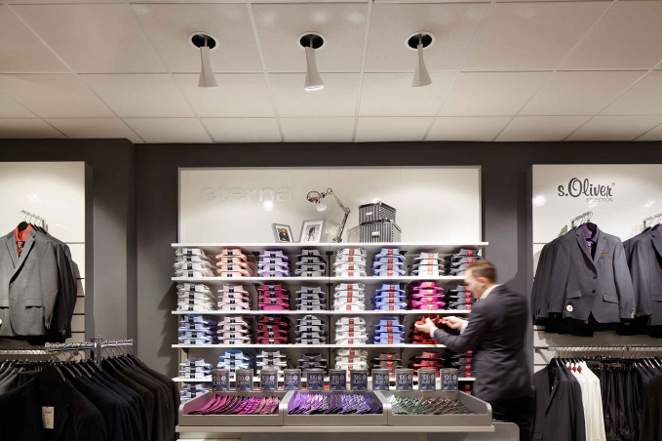
Le magasin de Nordhausen, une des 36 filiales de la maison de mode Vockeroth, se présente depuis peu sous une nouvelle lumière. Maintenant, un concept d'éclairage moderne à LED met en scène la surface de présentation de marchandises de quelque 1400 m². Le directeur, Joachim Vockeroth, explique : « Avec un concept d'éclairage moderne, nous voulions d'une part offrir davantage de confort à nos clients et présenter les marchandises de manière authentique et palpitante, d'autre part réduire notre consommation d'énergie. Aussi, le concept d'éclairage développé par Zumtobel était pour nous une solution optimale permettant de concilier ces deux aspects. »

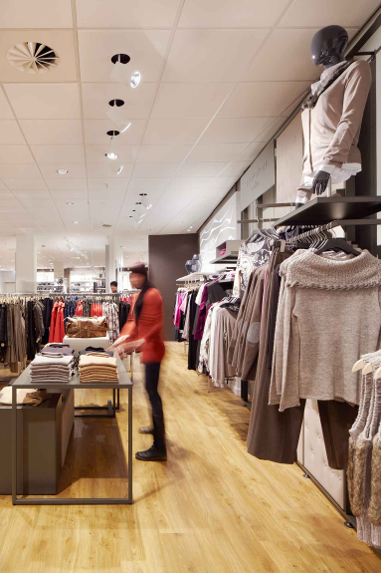
Avec la nouvelle solution lumière, la filiale économise 25 % des coûts d'énergie par rapport à un éclairage de magasin avec des lampes conventionnelles. Les coûts d'exploitation ont également baissé, vu que les LED ont une durée de vie de 50 000 heures et ne demandent donc pas d'entretien. Par l'intégration de la technologie Stable White (un système de chambres de mixage) dans ses luminaires à LED, Zumtobel garantit en outre une qualité de lumière stable sur toute la durée de vie. « Lorsqu'on tient compte de tous ces aspects, on s'aperçoit que le temps d'amortissement est relativement court - quatre ans environ. Ce qui nous a poussé à faire cet investissement » poursuit Joachim Vockeroth.

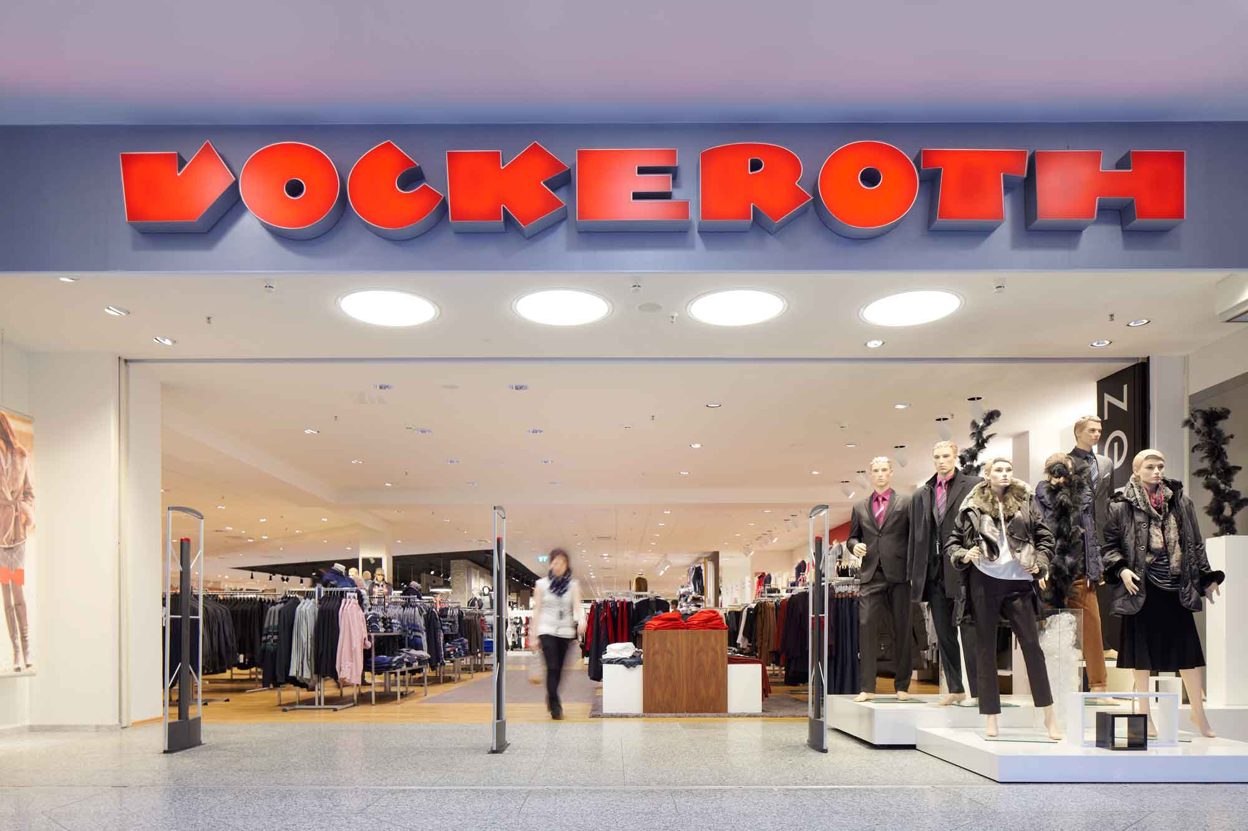
Dès l'extérieur, la maison de mode entièrement rénovée revêt un caractère accueillant et sympathique grâce aux luminaires circulaires à éclairage étalé encastrés dans le plafond qui projettent leur douce lumière sur toute la zone d'entrée. À l'intérieur, dans le magasin moderne et clair, des projecteurs à LED et des downlights placent des accents ponctuels qui stimulent l'intérêt pour les marchandises présentées. La combinaison de lumière étalée et diffuse crée un contraste passionnant. En suivant le couloir partant de l'entrée principale, les downlights à LED guident immanquablement le regard du visiteur vers le fond de la salle. L'éclairage installé en accord avec la structure du magasin assure en même temps l'orientation des clients.

La mode homme et femme, présentée dans des rayons distincts, exigeait un éclairage accentué, afin que chaque vêtement, des jeans sport aux jupes de couleur, des chemises élégantes aux accessoires jeunes, soit mis en valeur et attrayant. Zumtobel répondit à cette exigence avec la jeune gamme de projecteurs à LED Iyon et le système d'éclairage CARDAN LED. Le concept très élaboré du projecteur Iyon renferme un système de lentille-réflecteur exceptionnel, permettant un éclairage d'accentuation précis et uniforme avec différentes caractéristiques d'émission. Avec une température de couleur blanc chaud stable de 3000 K et un excellent rendu des couleurs de Ra>90, les projecteurs à LED parviennent à souligner les nuances de couleurs ou les différences de tissu tout en préservant leur caractère naturel et authentique.

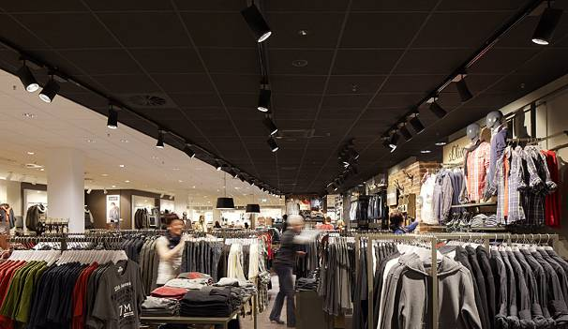
Dans la zone des caisses, les luminaires sont adaptés à l'aménagement intérieur et assurent un éclairage de base uniforme. Des luminaires circulaires, les mêmes que l'on trouve à l'entrée, sont suspendus au-dessus des caisses. Pour bien accentuer l'image de la marque, ces luminaires ont été fournis avec un corps bordé de noir, assorti au plafond à paralumes foncé et contrastant avec l'aspect pierre du comptoir. Le luminaire circulaire Ondaria aux formes douces de Zumtobel convient merveilleusement pour cette zone de prestige.
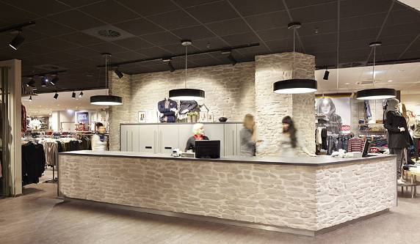
Un système d'éclairage complet implique également l'éclairage de secours et les luminaires à pictogramme. De jour, les projecteurs à LED Resclite utilisés ici sont à peine visibles en raison de leur forme compacte, mais en cas d'urgence, avec une distance de reconnaissance de 23 mètres et une puissance connectée minime de seulement 5 watts, il orientent en toute sécurité vers les issues de secours. Les luminaires à pictogramme Comsign procurent eux aussi un sentiment de sécurité. Avec leur aspect discret en verre acrylique transparent et aluminium anodisé, ils s'intègrent parfaitement dans leur environnement raffiné.

Zumtobel. La lumière.
Données concernant le projet : Maison de mode Vockeroth, Nordhausen/D
Maître d'ouvrage : Bekleidungshäuser K. Vockeroth GmbH, Melsungen/D
Conception et installation électrique : Electronic ELT GmbH, Nordhausen-Salz/D
Solution lumière : Zumtobel
Luminaire encastré ONDARIA, downlight à LED PANOS INFINITY, projecteur à LED IYON, luminaire de sécurité RESCLITE, luminaire à pictogramme COMSIGN, système d'éclairage CARDAN LED

Légendes :

Bild 1: Les projecteurs Iyon accentuent la marchandise exposée et guident ainsi l'attention des visiteurs sur les produits.

Bild 2: La solution lumière moderne à LED permet d'économiser 25 % des coûts d'énergie par rapport à la solution précédente.

Bild 3: La filiale accueille ses visiteurs à l'entrée avec un éclairage sympathique et clair.

Bild 4: Les projecteurs à LED ton sur ton de Zumtobel créent un éclairage de magasin riche en contrastes.

Bild 5: Aux caisses également, la lumière et l'identité de marque créent une interaction harmonieuse.

Informations complémentaires :

Zumtobel Lighting GmbH
Nadja Frank
Gestionnaire RP
Schweizer Strasse 30
A-6850 Dornbirn

Tél. +43 -5572 -390-1303
Fax. +43-5572-390-91303
nadja.frank@zumtobel.com
www.zumtobel.com
Publication gratuite avec la mention : Zumtobel

